Hamburg: Investmentmarkt 1.-3. Quartal 2022
Beteiligungen und Übernahmen pushen Transaktionsvolumen

Hamburg, 30. September 2022 – Das Transaktionsvolumen (TAV) auf dem Investmentmarkt für gewerbliche Immobilien in Hamburg belief sich zum Ende des 3. Quartals auf rund 3,9 Mrd. €. Damit lag es deutlich über dem Vorjahreswert (2,1 Mrd. €) und erreichte das zweithöchste jemals zum Ende eines 3. Quartals erfasste Ergebnis nach dem Rekordjahr 2018 (4 Mrd. €). Ein Großteil des Transaktionsvolumens (1,4 Mrd. €) entfiel auf das 3. Quartal. Das hohe Volumen wurde jedoch durch Sondereffekte erzielt. „Die Zahlen lassen eine rege Transaktionsdynamik vermuten, sind aber das Ergebnis großvolumiger Übernahmen und Projektbeteiligungen, die etwa die Hälfte des bisher in diesem Jahr erzielten Gesamtvolumens ausmachen“, stellt Sandra Ludwig, Geschäftsführerin von Grossmann & Berger, Mitglied von German Property Partners (GPP), fest. Dazu zählt Grossmann & Berger unter anderem die großvolumige alstria-Übernahme (Q1) und die Beteiligungen an „Elbtower“ (Q3) und „EDGE ElbSide“ (Q2). Klammert man diese Sondereffekte bei der Berechnung aus, lag das TAV bei lediglich rund 1,9 Mrd €. Ludwig erwartet einen eher verhaltenen Jahresabschluss: „Nach wie vor belasten insbesondere die gestiegenen Finanzierungskosten bei weiterhin hohen Kaufpreisen das Marktgeschehen. Inzwischen haben wir das Zinsniveau von vor zehn Jahren erreicht. Der Druck auf die Kaufpreise steigt daher weiter.“ Das TAV hat den Wert für das Gesamtjahr 2021 (3,2 Mrd. €) aufgrund der Sondereffekte schon jetzt übertroffen.

Markt im Detail:
- Büroimmobilien waren erneut die gefragteste Assetklasse mit einem Volumenanteil von 80 %. Auf Rang zwei und drei folgten deutlich abgeschlagen Einzelhandels- (9 %) und Industrie- und Logistikobjekte (7 %). Auch ohne den alstria-Deal entfielen 68 % des TAV auf Büroimmobilien.
- Portfolioverkäufe generierten 43 % des TAV. Ohne den alstria-Deal betrug ihr Anteil lediglich 8 %.
- Stärkste Käufergruppe waren Fondsmanager mit einem Anteil von rund 42 % – ebenfalls ein Effekt des alstria-Portfolios. Um diesen bereinigt waren Spezialfonds (29 %), gefolgt von Offenen Immobilienpublikumsfonds (23 %), die stärkste Käufergruppe.
- Auf Verkäuferseite dominierten Börsennotierte Immobilieninvestment AG/REITs mit einem Anteil von rund 44 % das Marktgeschehen. Ohne den alstria-Sondereffekt waren Projektentwickler (35 %) und Offene Immobilienpublikumsfonds (27 %) die am stärksten vertretenen Verkäufergruppen.
- Der Volumenanteil internationaler Investoren betrug 56 %. Ohne den alstria-Deal lag ihr Anteil bei 29 %.
- Die Spitzenrendite für Büroimmobilien (2,9 %) und Geschäftshäuser (3,0 %) stieg im Vorjahresvergleich um 0,3 %-Punkte. Für Industrie- und Logistikobjekte verblieb sie auf Vorjahresniveau, stieg im Vergleich zum Vorquartal aber ebenfalls um 0,2 %-Punkte. Zum Jahresende werden die Renditen aufgrund des Zinsniveaus voraussichtlich weiter zulegen.

Investmentmarkt | Hamburg | 2022 | Q1-3
Transaktionsvolumen [Mio. €] | 3.900
ggü. Vorjahr [%] | +86
Anteil internationaler Investoren [%] | 56
Netto-Spitzenrendite Büro [%] | 2,90
ggü. Vorjahr [%-Pkt.] | +0,30
Netto-Spitzenrendite Geschäftshäuser [%] | 3,00
ggü. Vorjahr [%-Pkt.] | +0,30
Netto-Spitzenrendite Logistik [%] | 3,50
ggü. Vorjahr [%-Pkt.] | ±0,00
Stärkste Assetklasse | Büro
Stärkste Assetklasse [%] | 80
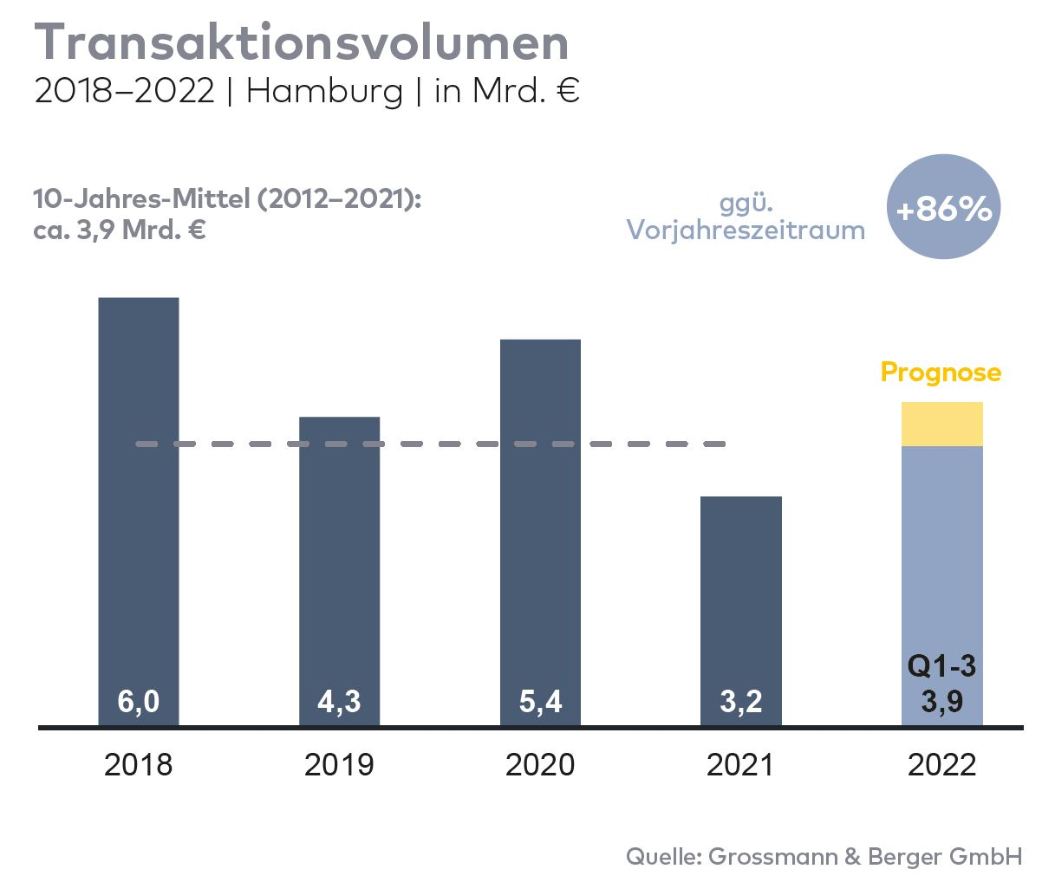

Ausgewählte bekannte Top-Transaktionen | Investmentmarkt Hamburg | 1.-3. Quartal 2022
Projekt / Objekt  Straße Nr. | Teilmarkt | Asset-klasse | Käufer | Verkäufer | Kauf-preis*  [ca. Mio. €]
„alstria office“-Portfolio | Hamburg | Büro | Brookfield Properties | alstria office REIT AG | 1.500
„Altes Fernmeldeamt“ | Alster West | Büro | Values Real Estate | Peakside Capital | 400
„Elbtower“ (25 %) | HafenCity | Büro | Commerz Real | Signa Holding | vertraulich
„Klöpperhaus“  (ehem. Galeria Kaufhof) | City | Einzelhandel | Tishman Speyer | Württembergische Lebensversicherung | > 160
„ConneXion Office“ | City | Büro | Erste Immobilien KAG | Becken Development | > 150
„EDGE ElbSide“ (50 %) | HafenCity | Büro | Ampega Asset Management | HanseMerkur Grundvermögen | > 100
* Die aufgeführten Kaufpreise basieren auf öffentlich verfügbaren Angaben; wo solche fehlen, sind die Kaufpreise geschätzt. Deals aus dem jeweiligem Berichtsquartal sind grau hinterlegt.

Der Marktbericht Investment Hamburg 2022/Q3 steht in Kürze auf unserer Website zum Download bereit.

Über Grossmann & Berger
Die Grossmann & Berger GmbH gehört zu den führenden Immobiliendienstleistern für den Verkauf und die Vermietung von Gewerbe- und Wohn-Immobilien. Den Hauptsitz in Hamburg miteingerechnet, unterhält das Unternehmen 22 Standorte. Hierüber ist Grossmann & Berger flächendeckend im norddeutschen Markt präsent. Über die seit Mai 2021 zum Unternehmen gehörenden Gesellschaften E & G Real Estate und E & G Private Immobilien ist Grossmann & Berger auch in den südlichen Metropolregionen Stuttgart und München vertreten. Rund 240 Mitarbeiter decken mit ihrer umfassenden Immobilienkompetenz das gesamte Branchen-Dienstleistungsspektrum ab. Bei ihrer Tätigkeit können sie auf mehr als 85 Jahre Unternehmenstradition zurückgreifen. Grossmann & Berger ist ein Beteiligungsunternehmen der HASPA-Gruppe und Gründungsmitglied des deutschlandweiten Gewerbeimmobiliennetzwerks German Property Partners (GPP).

Die Datenschutzrichtlinie von Grossmann & Berger finden Sie auf unserer Website. Hier finden Sie auch unsere Pressemappe sowie die dazugehörigen Nutzungsbedingungen. Wenn Sie zukünftig keine Informationen unserer Pressestelle mehr erhalten möchten, senden Sie bitte eine E-Mail an presse@grossmann-berger.de mit dem Betreff „Abmeldung aus Presseverteiler".

